##### Werkingsgebied en Locatie

In de toelichtingen op Omgevingswet en Omgevingsbesluit wordt de term werkingsgebied gebruikt voor het gebied waar een regel zijn werking heeft. IMOW maakt ook gebruik van de term werkingsgebied. In de praktijk bestaat het werkingsgebied van een Regeltekst niet altijd uit één aaneengesloten gebied, maar vaak uit meerdere gebieden en soms ook uit punten of lijnen. IMOW gebruikt voor de afzonderlijke onderdelen van het werkingsgebied van een Regeltekst het object Locatie, dat de coördinaten bevat die het gebied begrenzen. Het werkingsgebied van de Regeltekst bestaat dus uit de optelling van alle Locaties van de Juridische regels die samen de Regeltekst vormen. Uit het juridisch systeem volgt dat van iedere Regeltekst duidelijk moet zijn waar deze geldt. Iedere Regeltekst heeft daarom een werkingsgebied en dus ook één of meer Locaties.

IMOW kent het werkingsgebied in de vorm van de relatie tussen de Regeltekst en de Locatie(s) van die Regeltekst, of, als de Regeltekst uit meerdere Juridische regels bestaat, alle Locaties van de Juridische regels in de Regeltekst. IMOW noemt de relatie tussen Regeltekst en Locatie(s) werkingsgebied. Deze relatie wordt door LVBB en in DSO-LV afgeleid, het bevoegd gezag hoeft geen afzonderlijke geometrie voor het werkingsgebied aan te leveren.

In een Juridische regel kan de term werkingsgebied gebruikt worden als term om aan te geven dat in die regel een gebied wordt vastgelegd waar die regel zijn werking heeft. Voorbeelden zijn: “Ter plaatse van het werkingsgebied ‘Stiltegebied’ is het verboden om een toestel te gebruiken dat het ervaren van de natuurlijke geluiden kan verstoren.” “Ter plaatse van het werkingsgebied van de omgevingswaarde ‘Duurzame energie’ wordt ernaar gestreefd om in 2025 18 hectare zonnepanelen gerealiseerd te hebben.”

Locatie komt ook voor in het Lichaam van de Regeling van omgevingsdocumenten met Vrijetekststructuur. Het wordt gebruikt om het gebied vast te leggen waarover een Tekstdeel gaat. Net als bij de Regeltekst wordt de optelling van alle Locaties van de Tekstdelen die samen de Divisie of de Divisietekst vormen werkingsgebied genoemd. Ook hier geldt dat de relatie door LVBB en in DSO-LV wordt afgeleid en het bevoegd gezag geen afzonderlijke geometrie voor het werkingsgebied hoeft aan te leveren. Anders dan bij Juridische regel is het niet verplicht om aan ieder Tekstdeel een Locatie te koppelen.

Figuur 21 laat een voorbeeld zien: een artikel uit een omgevingsdocument met Artikelstructuur respectievelijk een Divisie of Divisietekst uit een omgevingsdocument met Vrijetekststructuur heeft drie Locaties die samen het werkingsgebied van dat artikel of Tekstdeel vormen.

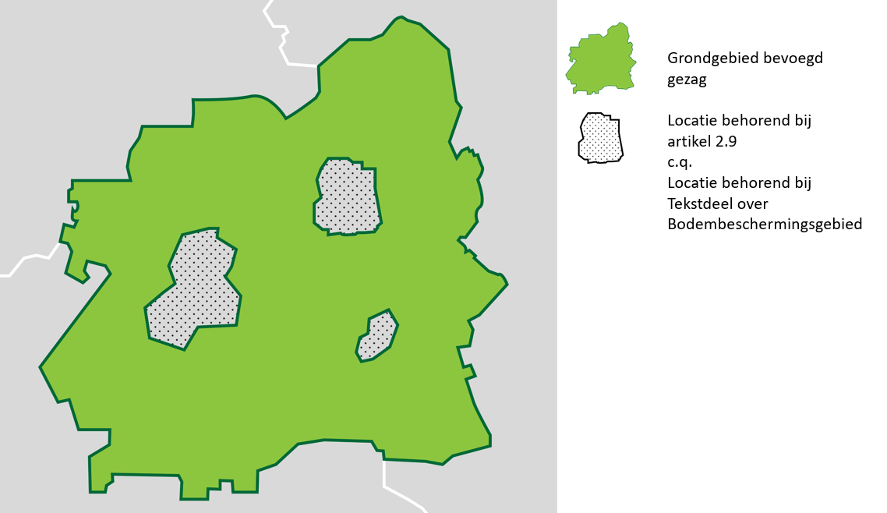

1. Drie Locaties die samen een werkingsgebied vormen

Ook uit de tekst van Juridische regel of Tekstdeel moet duidelijk blijken welke Locatie erbij hoort. Daarom wordt in de tekst een verwijzing opgenomen naar de Locatie. Dit is een mensleesbare term of frase waarmee de Locatie wordt aangeduid, waaruit een lezer kan begrijpen waar de Locatie betrekking op heeft. In het object Locatie wordt de tekstuele verwijzing in de vorm van het attribuut *noemer* vastgelegd. Voorbeelden van de tekstuele verwijzingen (cursief weergegeven) zijn: “Ter plaatse van het werkingsgebied ‘*Stiltegebied*’ is het verboden om een toestel te gebruiken dat het ervaren van de natuurlijke geluiden kan verstoren.” “Ter plaatse van het werkingsgebied van de omgevingswaarde ‘*Duurzame energie*’ wordt ernaar gestreefd om in 2025 18 hectare zonnepanelen gerealiseerd te hebben.”

Met het OW-objecttype Locatie wordt de begrenzing vastgelegd van het gebied waarover een Juridische regel of een Tekstdeel gaat. Het kan wenselijk zijn om in een Juridische regel of een Tekstdeel een onderdeel van zo’n gebied in woorden te beschrijven, bijvoorbeeld met een geografische of vergelijkbare term (in het Stadspark, op de Veluwe, in ieder hoekpand), zonder de begrenzing van zo’n gebied of gebieden vast te leggen. LVBB en DSO-LV kunnen de ligging van zo’n in woorden beschreven gebied niet afleiden en ook niet tonen. Zij weten immers niet waar het Stadspark is of waar de hoekpanden zijn. Bij zo’n Juridische regel of Tekstdeel worden in zo’n geval de Locaties getoond die het werkingsgebied vormen van de Regeltekst of de Divisie of Divisietekst waarin die Juridische regel of dat Tekstdeel voorkomt. Het wordt dan aan de lezer overgelaten om te interpreteren waar de regel wel en niet werking heeft.

In IMOW wordt Locatie niet alleen gekoppeld aan de Juridische regel of het Tekstdeel, maar ook aan de domeinspecifieke objecttypen Activiteit (via ActiviteitLocatieaanduiding), Omgevingswaarde, Omgevingsnorm en de verschillende typen Gebiedsaanwijzing. Met Locatie wordt vastgelegd waar de domeinspecifieke objecttypen van toepassing zijn. Locatie en de toepassing ervan worden in detail beschreven in paragraaf 7.4.